Subject04：循环结构

01：求10以内的偶数的和。

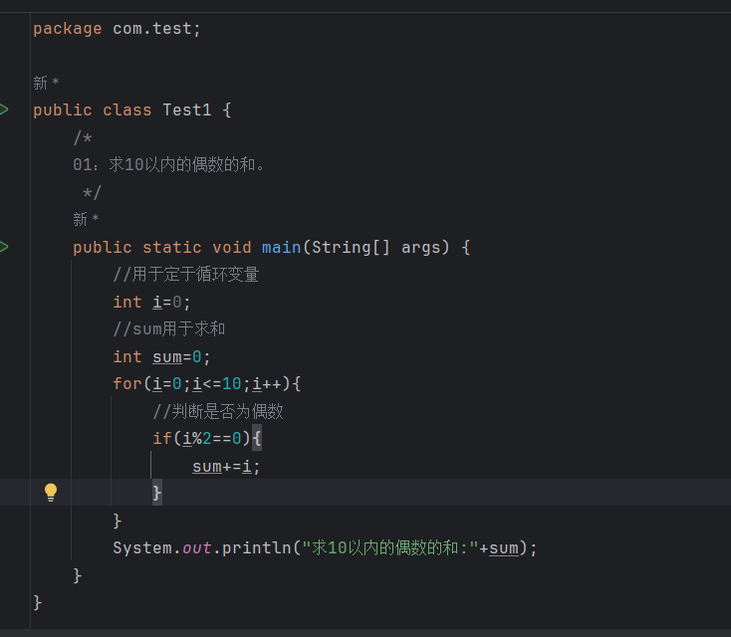



02：求100以内的所有素数

（素数：一个大于1的自然数，除了1和它本身外，不能被其他自然数整除）

03：随机产生一个1-100之间的整数，看能几次猜中。要求：猜的次数不能超过7次，每次猜完之后都要提示“大了”或者“小了”。

04：写一个方法，此方法实现输出100-999之间的水仙花数。

05：输出小写的a-z以及大写的在Z—A

06：求出1-3+5-7+9-…..101的和

07：求出1-1/2+1/3-1/4…..1/100的和

08：输出20-80之间能被3整除的整数，每5个一行

09：打印出1000-2000年中所有的闰年，并以每行四个数的形式输出

10：定义两个整数a、b，a、b的取值范围在0-9之间，给出所有符合a+b=12的组合。

11：A、B、C、D分别为0——9之间的整数，求出满足AB+CD=DA条件的数。

例如：90+09=99

12：随机生成一个五位以内的数，然后输出该数共有多少位，每位分别是什么

13：输出九九乘法表

14：使用Java实现输出如下图形。

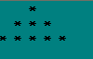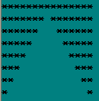

15：实现双色球的彩票功能。规则：从36个红球中随机选择不重复的6个数，从15个篮球中随机选择1个组成一注彩票。可以选择买多注。

16：输出1-100之间的不能被5整除的数，每5个一行。

17：输出斐波那契数列数列的前20项

18：输出一个整数的二进制数、八进制数、十六进制数。

19：随机产生一个字母，如果是大写字母则输出“yes”，否则输出“no”

20：随机产生一个字符，判断：如果为大写字母则输出“大写字母”；如果为小写字母则输出“小写字母”；否则怎输出“其他字符”；

21：求100到1000之间的所有能被5和6整除的整数，每行显示5个

22：求和：1/3+3/5+5/7+7/9+………..+97/99

23：输出100以内的所有素数，每行显示5个；并求和。

24：山上有一口缸可以装50升水，现在有15升水。老和尚叫小和尚下山挑水，每次可以挑5升。问：小和尚要挑几次水才可以把水缸挑满？通过编程解决这个问题。

提示：

(1) 用整型变量water表示水缸里的水“int water = 15;”。

(2) 用整型变量l表示小和尚下山挑水的次数“int l = 0;”。

(3) 分析循环条件（水少于50升），循环操作（水增加5升，挑水次数增加1）。

(4) 套用while循环（或do-while循环）写出代码。

25：李白无事街上走，提壶去买酒。遇店加一倍，见花喝一斗，五遇花和店，喝光壶中酒，试问李白壶中原有多少斗酒？（使用for循环结构编程实现）

提示：采用逆向思维分析问题。

26：开发一个标题为“FlipFlop”的游戏应用程序。它从1计数到100，遇到3的倍数就替换为单词“Flip”，5的倍数就替换为单词“Flop”，既为3的倍数又为5的倍数则替换为单词“FlipFlop”。

27：生成13位条形码

Ean-13码规则：第十三位数字是前十二位数字经过计算得到的校验码。

例如：690123456789

计算其校验码的过程为：

@前十二位的奇数位和6+0+2+4+6+8=26

@前十二位的偶数位和9+1+3+5+7+9=34

@将奇数和与偶数和的三倍相加26+34\*3=128

@取结果的个位数：128的个位数为8

@用10减去这个个位数10-8=2

所以校验码为2

（注：如果取结果的个位数为0，那么校验码不是为10（10-0=10），而是0）

实现方法ean13（）计算验证码，输入12位条码，返回带验证码的条码。

例：输入：692223361219输出：6922233612192

28：求两个整数的最大公约数和最小公倍数

29：将100元兑换为1元、5元、10元的零钱，请问有多少种兑换方法？

30：用100元人民币兑换10元，5元，1元的纸币（每种都要有）共50张，计算有多少种兑换方案

31：设计Java程序，假设有50瓶饮料，喝完3个空瓶可以换一瓶饮料，依次类推，请问总共喝了多少瓶饮料？